ÖSYM GÖREVLİ ATAMALARINA İLİŞKİN ÖNEMLİ AÇIKLAMAR
Ölçme, Seçme ve Yerleştirme Merkezi (ÖSYM) sınavlarında görev alabilmek için öncelikle ÖSYM Görevli İşlemleri Sistemi (GİS https://gis.osym.gov.tr/ ) üzerinde aktif bir kaydınızın bulunması gerekir.
Süreç temel olarak şu adımlardan oluşmaktadır:
1. ÖSYM GİS Kaydının Yapılması
Eğer sisteme daha önce kaydolunmadı ise doğrudan internet üzerinden hesap açılamamaktadır. İlk kayıt işlemi için kurumunuzun kayıt giriş yetkilisi (bağlı olduğunuz Fakülte/Yüksekokul Sekreterleri) veya ÖSYM Sınav Koordinatörlüğü personelimize mesai günlerinde ve mesai saatleri içerisinde başvurabilirsiniz.

İletişim:
1- İlhan TEKDEMİR
0374 254 10 00/7306
2-Hülya DEMİR
0374 254 10 00/1152
Kayıt İçin Gerekli Bilgiler: Başvuru esnasında T.C. kimlik numaranız, kurum bilgileriniz sisteme işlenir.
Şifre İşlemleri: Kaydınız yapıldıktan sonra e-Devlet şifrenizle sisteme giriş yapabilir veya bir GİS şifresi edinebilirsiniz.
2. Tercih İşlemlerinin Takip Edilmesi
ÖSYM tarafından düzenlenen sınavlara yönelik görevli atamaları, "ÖSYM Sınav Takvimi" doğrultusunda gerçekleştirilmektedir. 2026 Yılına ait takvim ekte sunulmuş olup ayrıca güncellenen takvime https://www.osym.gov.tr/TR,8797/takvim.html adresinden ulaşabilirsiniz (Ek-1). Sınav Takvimi her yıl için Ocak-Şubat ayı gibi osym.gov.tr adresinden duyurulmaktadır. Sınav takviminde yer alan görevli tercih işlemleri; belirtilen tarih aralıklarında, görev talebinde bulunan Milli Eğitim Bakanlığı öğretmenleriyle beraber, üniversitemiz akademik ve idari personeli tarafından sistem üzerinden yapılmaktadır.
Söz konusu görevli atamaları aşağıda belirtilen aşamalarla gerçekleştirilmektedir:
- Birinci Aşama (Merkezi Atama): ÖSYM tercih süresinin sona ermesini müteakip ilk görevli atamaları ÖSYM Merkezi Sınav Görevlileri Daire (SGDB) Başkanlığı tarafından gerçekleştirilir. Ardından sistem üzerinde iade atama tercih süreci başlatılır.
- İkinci Aşama (Ek Atama): ÖSYM Merkezi SGDB tarafından ikinci atamalar yapılır.
- Üçüncü Aşama (Yerel Koordinatörlük Ataması): Tüm merkezi atamaların tamamlanmasının ardından Bolu ÖSYM İl Koordinatörlüğü süreci başlar. Bu aşamada; açıkta kalan ya da görev verilip onaylandığı halde zorunlu nedenlerle iade edilen görevlerin atama süreci başlatılır.
- Görev Gönderme ve Onay Süreci
Tercih süresi kapandıktan sonra ÖSYM, unvan, daha önce alınan görev sayısı ve sistemdeki puanlama kriterlerine göre otomatik bir algoritmayla görevlendirme yapar.
Onay Vermek: Size bir görev çıktığında sistemde "Görevlendirmeler" kısmında görünür. Belirtilen yasal süre (genellikle birkaç gün) içinde bu görevi sistem üzerinden onaylamanız şarttır. Onaylanmayan görevler sistem tarafından iptal edilir.
Belgelerin Çıktısı: Sınav gününden önce sistemden "Görevlendirme Belgesi" ve "Sınav Uygulama Esasları" gibi gerekli belgelerin çıktısını almanız gerekir.
⚠️ Önemli Not: Görevlendirildiğiniz ve onayladığınız bir sınava geçerli bir mazeret olmaksızın (veya sistemin izin verdiği iptal süresi dışında) gitmemeniz durumunda, ÖSYM tarafından belirli bir süre (genellikle 1 yıl) sınav görevi almama cezası uygulanır.
İlimizde tekli yıllarda ortalama 18 sınav, çiftli yıllarda ise Kamu Personel Seçme Sınavı'nın (KPSS) da sürece dahil olması sebebiyle 20 ila 22 arasında sınav yapılmaktadır., KPSS ve Yükseköğretim Kurumları Sınavı (YKS) gibi yüksek katılımlı sınavlar haricindeki görevli atamalarının büyük bir çoğunluğu (%99), ÖSYM SGDB tarafından tamamlanmaktadır.
Yukarıda bahsedildiği üzere, İl Koordinatörlüğü tarafından yapılan atamalar sembolik düzeydedir. İade işlemlerinin ardından sistemdeki "tercih edenler" ve "atanmayanlar" sekmeleri işaretlenerek, unvan sırasına göre akademik ve idari personel arasından ihtiyaç duyulan kadrolara atama gerçekleştirilir.
Önemli Hususlar:
- Unvan ve Görev Sınırlaması: KPSS ve YKS gibi büyük katılımlı sınavlar haricindeki sınavlarda; Salon Başkanı, Gözetmen ve Bina Yedek Görevlisi gibi yoğun talep gören kadrolara, "ÖSYM Görevli İşlemleri Sistemi (GİS)" alt yapısının izin vermemesi nedeniyle idari personel ataması yapılamamaktadır. Bu duruma ilişkin ÖSYM İl Koordinatörlüğünün herhangi bir müdahale yetkisi, yaptırımı veya inisiyatifi bulunmamaktadır.
- Büyük Çaplı Sınavlardaki Süreç (KPSS, YKS): KPSS ve YKS dönemlerinde “idari personele yönelik sistem tarafından görevli atama izinlerinin açıldığı bilgisi” İl Koordinatörlüklerine e-posta ile bildirilmektedir. Sistem üzerinden iade süreci devam eden ve henüz "atanmayan" personeller işaretlenerek tüm atamalar tamamlanmaktadır. Bu sınavlarda görevli sayısının yetersiz kalması durumunda; yazılı ve sözlü iletişim araçları kullanılarak SADECE İLGİLİ SINAVA ÖZGÜ TOPLANAN TALEPLER DOĞRULTUSUNDA, İl Koordinatörlüğü personeli tarafından görev ve unvan hiyerarşisi gözetilerek atama işlemleri gerçekleştirilmektedir.
Kamuoyuna saygıyla duyurulur.
EK-1: 2026 ÖSYM Sınav Takvimi
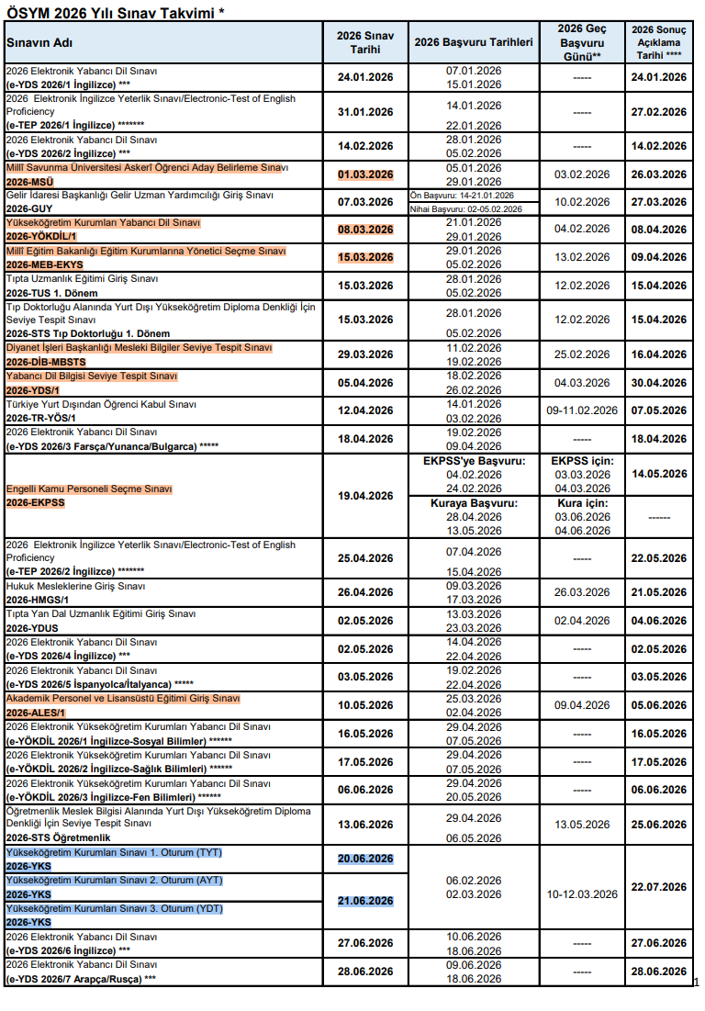

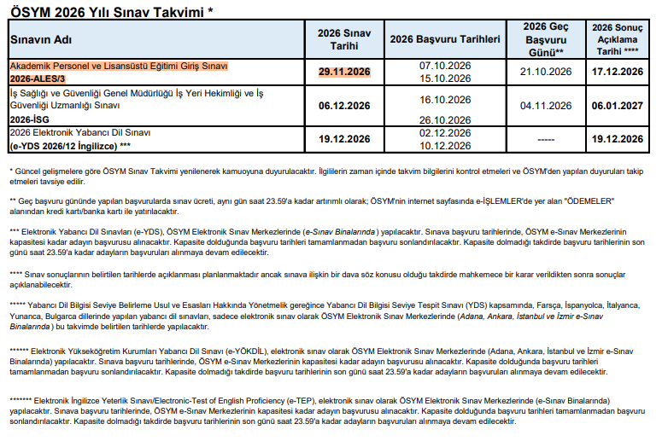
Not: Renkli olan sınavlar Bolu İlinde yapılacak sınavlardır.

